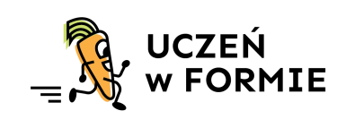
Program profilaktyki nadwagi i otyłości oraz zaburzeń okresu rozwojowego
„UCZEŃ W FORMIE” EDYCJA VII w 2018r

INFORMACJA

OD PIELĘGNIARKI ŚRODOWISKA NAUCZANIA I WYCHOWANIA DLA RODZICA/OPIEKUNA

DANE UCZNIA:
IMIĘ I NAZWISKO:...............................................................
DATA URODZENIA:................................................................
KLASA:..............................................................................
SZKOŁA............................................................................
POMIAR | Wzrost (w cm) | Masa ciała (w kg) | Wskaźnik BMI | Centyl  BMI / wzrostu  dla płci i wieku
Data
………………………

INFORMACJA DODATKOWA (zaznaczyć właściwe):
- Nadwagę rozpoznaje się jeżeli wyliczona wartość wskaźnika BMI mieści się w zakresie 90-97 centyla dla płci i wieku *.
- Otyłość rozpoznaje się jeżeli wyliczona wartość wskaźnika BMI mieści się powyżej 97 centyla dla płci i wieku *.
- Niedobór masy ciała rozpoznaje się jeżeli wyliczona wartość wskaźnika BMI mieści się poniżej 10 centyla dla płci i wieku ⃰
- Niedobór wzrostu rozpoznaje się jeżeli pomiar wzrostu mieści się poniżej 3 centyla dla płci i wieku *.

* Normy właściwe dla wieku i płci zgodnie z: „Zasadami postępowania w nadwadze i otyłości w praktyce lekarza
rodzinnego. Wytyczne Kolegium Lekarzy Rodzinnych w Polsce, Polskiego Towarzystwa Medycyny Rodzinnej, Polskiego Towarzystwa
Badań Nad Otyłością. Kwalifikacja wg siatek centylowych Instytutu Matki i Dziecka.

…………………………………………………………………………………………
Data i podpis pielęgniarki środowiska nauczania i wychowania
BMI= ang. Body mass index, wskaźnik określający stosunek masy ciała do wzrostu BMI = waga (kg)/wzrost (m) ²
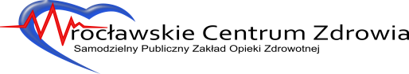
Program finansowany przez Miasto Wrocław Realizator Programu Wrocławskie Centrum Zdrowia SP ZOZ

